**Міністерство освіти і науки України**

**Львівський Національний Аграрний Університет**

**Факультет механіки та енергетики**

**Кафедра управління проектами та безпеки виробництва**

**Практична робота №2**

З дисципліни ‘’ Об’єктно-орієнтоване програмування’’

На тему: ‘’ Вивчення простих типів даних і методів роботи з ними у Python 3’’

**Виконав:**

Ст.гр. ІТ-12 СП

Демчук Павло

**Прийняв:**

в.о.доц.каф.ІСТ

Татомир А.В.

Львів 2021

**Метою роботи є вивчення основ розробки додатків на Python 3.**

Завдання

1. Вивчити основи синтаксису текстів програм в Python 3.

2. Розглянути поняття змінних в Python 3 та засвоїти їх прості типи.

3. Розглянути поняття динамічної типізації.

4. Навчитися здійснювати базові операції та приведення типів. Розв’язати приклад згідно виданого завдання.

5. Ознайомитися з типом “List”. Навчитися задавати та зчитувати значення їх елементів. Розв’язати приклад.

6. Ознайомитися основними операторами мови Python 3. Розв’язати завдання.

7. Навчитися основам форматування стрічок і текстового виводу.

8. Освоїти роботу зі стрічками як зі списками (“Lists”).

9. Ознайомитися з типом даних “словник” (“Dictionary”). Розв’язати завдання.

Хід роботи

1.Вивчити основи синтаксису текстів програм в Python 3.

**Синтаксис**

Кінець рядка є кінцем інструкції (крапка з комою не потрібно).

Вкладені інструкції об'єднуються в блоки по величині відступів. Відступ може бути будь-яким, головне, щоб в межах одного вкладеного блоку відступ був однаковий. І про читаність коду не забувайте. Відступ в 1 пробіл, наприклад, не найкраще рішення. Використовуйте 4 пробілу (або знак табуляції, на худий кінець).

Вкладені інструкції в Python записуються відповідно до одним і тим же шаблоном, коли основна інструкція завершується двокрапкою, слідом за яким розташовується вкладений блок коду, зазвичай з відступом під рядком основний інструкції.

2. Розглянути поняття змінних в Python 3 та засвоїти їх прості типи.

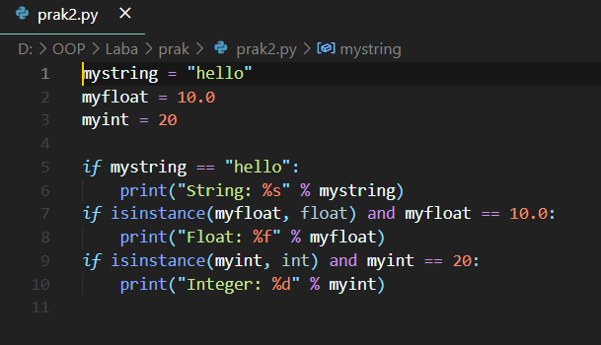

3. Розглянути поняття динамічної типізації.

Динамічна типізація це коли змінній присвоюється значення і після цього вона приймає тип змінної.

4. Навчитися здійснювати базові операції та приведення типів. Розв’язати приклад згідно виданого завдання.

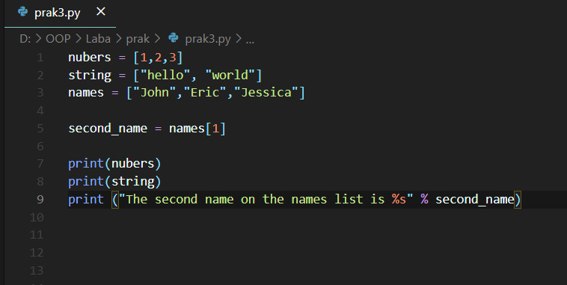

5. Ознайомитися з типом “List”. Навчитися задавати та зчитувати значення їх елементів. Розв’язати приклад.

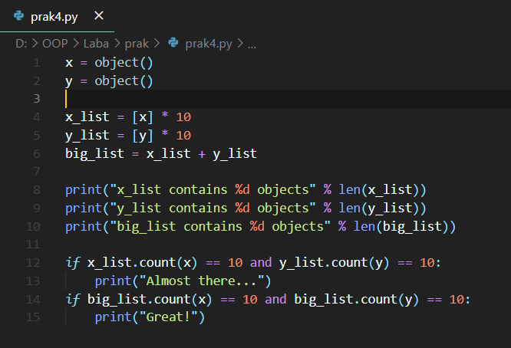

6. Ознайомитися основними операторами мови Python 3. Розв’язати завдання.

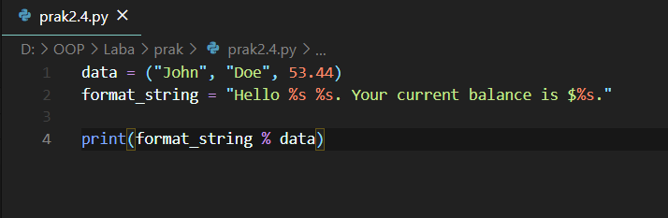

9. Ознайомитися з типом даних “словник” (“Dictionary”). Розв’язати завдання.

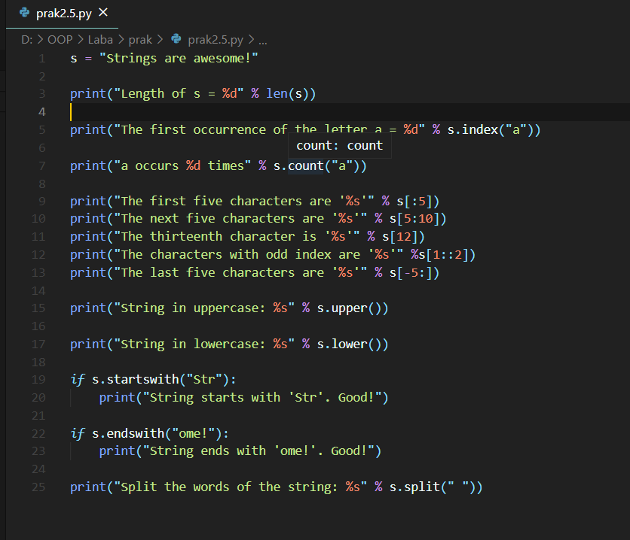

**Висновок:** На цій практичній роботі я вивчив основи синтаксису текстів програм в Python, їхні прості типи та навчився працювати з ними , навчився також працювати з типом List .

**Запитання для самоконтролю**

1. Що таке індентація? Для чого індентація використовується в Python 3?

2. Як задати змінну в Python 3? Як задати її тип? Чи можна змінити тип змінної? Чи можна задати значення декільком змінним одночасно?

Щоб задати змінну в пайтон потрібно написати її імя тоді присвоїти їй дані,або це не обовязково. Щоб задати тип потрібно його написати перед іменем самої змінної. Так. Можна задати значення декільком змінним одночасно.

3. Перелічіть відомі Вам прості типи змінних.

Int float str

4. Як здійснюється приведення типів у Python 3?

5. Що таке список (list)? Наведіть основні оператори для роботи зі списками.

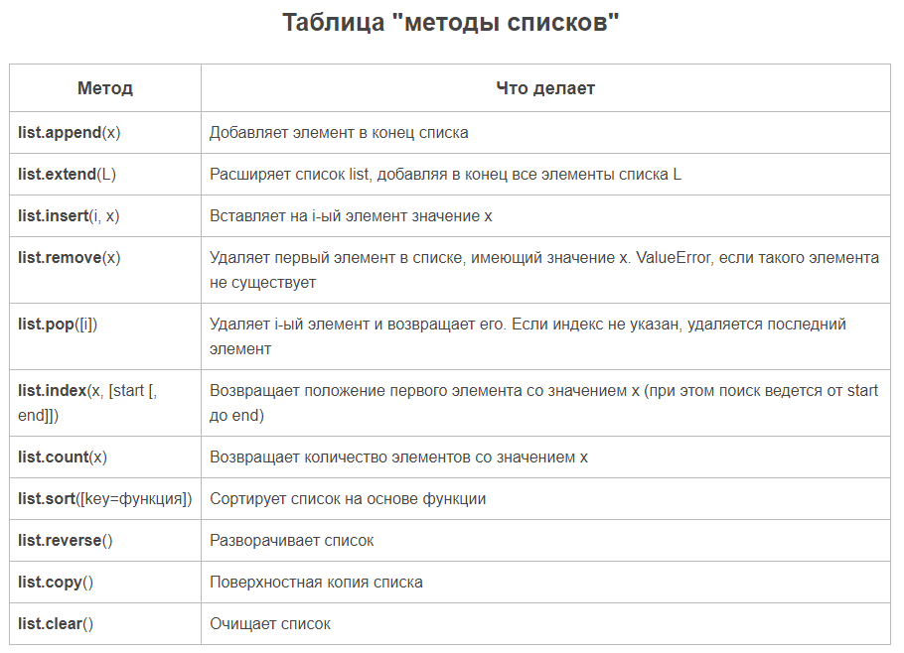

6. Наведіть приклади базових операторів для роботи з числовими змінними.

7. Які операції можна здійснювати над стрічками (string)? Які Ви знаєте способи їх форматування?

8. Що таке словники (dictionaries)? Як задавати та зчитувати значення їх елементів?

9. В чому полягає різниця в роботі з списками та словниками? На Ваш погляд, який з цих типів більш універсальний? Чи можна котрийсь із них отримати завдяки наслідуванню іншого? Як саме?